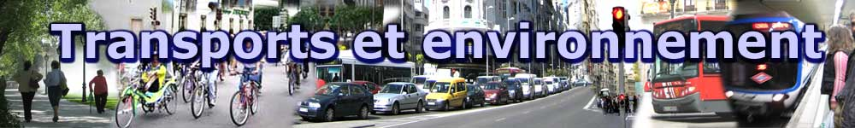

1. Complète le tableau ci-dessous (nombres en millions d’habitants).
https://fr.wikipedia.org/wiki/Exode_rural

Année | Population totale | Population rurale | Population urbaine
1700 | 19 | 16,1 | 2,9
1846 |  |  | 0,0
1872 |  |  | 0,0
1936 |  |  | 0,0
1968 |  |  | 0,0

À l’aide du tableau et du graphique, complète le texte ci-dessous.
De 1700 à 1968, le nombre de Français habitant en ville a .
La conséquence a été de la surface des agglomérations : c'est l'étalement urbain.
La conséquence de cet étalement a été des déplacements domicile-travail.

2. Aujourd’hui, la majorité des déplacements est effectuée en voiture. Quelles sont les deux conséquences des gaz d’échappements sur la pollution atmosphérique ?
https://fr.wikipedia.org/wiki/Impact_environnemental_du_transport_routier
Réponse 1
Réponse 2

3. La pollution de l’air est mauvaise pour la santé de l’Homme. Pour cette raison, en France, on surveille la qualité de l’air des villes. À Dijon, 8 stations font des mesures chaque jour.
3.1. À quelle qualité correspondent les indices ATMO ? Pour le savoir et compléter le tableau, place le pointeur de la souris sur la barre à droite de la carte.
http://www.atmosfair-bourgogne.org/fr/accueil-3.html
Indice | Qualité
10
5
1
3.2. Quelle est la qualité de l’air mesurée aujourd’hui à Dijon ?
Date :
Indice ATMO :
Qualité :
3.3. Quelle a été la qualité de l’air mesurée le 1er février 2015 à Dijon?
http://www.atmosfair-bourgogne.org/fr/Historique-des-indices-106.html
Date : |  | vendredi 20 mars 2015
Indice ATMO :
Qualité :

4. Parfois, quand la pollution est trop importante, on doit appliquer des mesures d’urgence. À Bruxelles, en Belgique, il existe 3 niveaux d’alerte.
Surligne en orange les mesures qui peuvent être prises concernant les transports en cas d'alerte de niveau 2 (drapeau orange).
http://www.pollutiepiek.be/spip.php
Réponse :
- mettre en place la circulation alternée des voitures
- limiter la vitesse du trafic routier
- obligation de circuler à bicyclette
- circulation gratuite dans les transports en commun

5. Une façon originale de se rendre à l’école existe dans plus de 50 villes françaises, et aussi dans d’autres villes d’Europe : c’est le pédibus. De quoi s’agit-il ?
Saisis l’adresse du site dans ton navigateur :

Réponse :

6. Compare la part des déplacements effectués à vélos en France et en Hollande.
http://blog.velib.paris.fr/blog/2015/01/09/pourquoi-tant-de-cyclistes-aux-pays-bas
France :
Hollande :
Qu 'en penses-tu ?

7. Une personne effectue un trajet aller-retour quotidien, pendant une année, de 3 km, en vélo.
Complète le formulaire et à l’aide du comparateur, complète le tableau ci-dessous.
http://quizz.ademe.fr/eco-deplacements/comparateur

Mode de déplacement utilisé | Masse de CO₂ produite (kg)
Voiture moyenne
Moto moyenne
Tramway
Vélo

Quelle conclusion peux-tu tirer de ces données ?

Une agglomération est un ensemble urbain constitué de la ville et de la banlieue. : https://fr.vikidia.org/wiki/Agglomération
https://fr.wikipedia.org/wiki/Étalement_urbain

